**BAB XIV (materi bulan puasa)**

**APLIKASI FORM FILE TRANSAKSI (PENJUALAN)**

# Menambah Tabel Transaksi

1. **Struktur Tabel Yang Dibutuhkan**

|  |  |  |  |  |
| --- | --- | --- | --- | --- |
| **Field Name** | **Type** | **Size** | **Key** |  |
| **Notrans** | **A** | **5** | **\*** |  |
| **Kdbarang** | **A** | **5** |  |  |
| **Jmlbeli** | **N** |  |  |  |
| **Subtotal** | **N** |  |  |  |
| **Totbayar** | **N** |  |  |  |
| **Cash** | **N** |  |  |  |
| **Kembali** | **N** |  |  |  |
|  |  |  |  |  |

# Simpan tabel tersebut pada folder project dengan nama transaksi

1. **Struktur Tabel Semtransaksi**

|  |  |  |  |  |
| --- | --- | --- | --- | --- |
| **Field Name** | **Type** | **Size** | **Key** |  |
| **Kdbarang** | **A** | **5** |  |  |
| **Jmlbeli** | **N** |  |  |  |
| **Subtotal** | **N** |  |  |  |
| **nmbarang** | **N** |  |  |  |
| **hrgjual** | **N** |  |  |  |

# Aplikasi Program File Transaksi

file digunakan untuk mencatat semua transaksi penjualan yang terjadi.

# a. Hasil Setelah Form Dijalankan

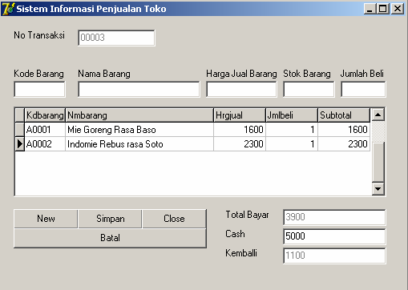

1. **Desain Form**

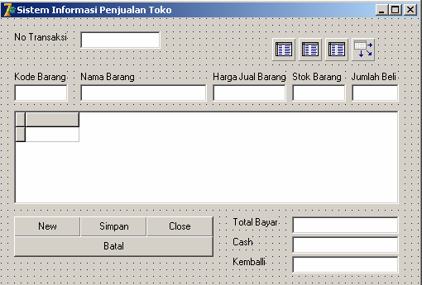

# Desain properties

|  |  |  |
| --- | --- | --- |
| **Object** | **Properties**  **Name Caption/text** | |
|  |  |
| Edit1 | Enotransaksi | - |
| Edit2 | Ekdbarang | - |
| Edit3 | Enmbarang | - |
| Edit4 | Ehrgjual | - |
| Edit5 | Estok | - |

|  |  |  |
| --- | --- | --- |
| Edit6 | Ebeli | - |
| Edit7 | Etotbayar | - |
| Edit8 | Ecash | - |
| Edit9 | Ekembali | - |
| Label1 | Label1 | No Transaksi |
| Label2 | Label2 | Kode Barang |
| Label3 | Label3 | Nama Barang |
| Label4 | Label4 | Harga Jual |
| Label5 | Label5 | Stok |
| Label6 | Label6 | Jumlah beli |
| Label7 | Label7 | Total Bayar |
| Label8 | Label8 | Cash |
| Label9 | Label9 | Kembali |
| Button1 | Bnew | &New |
| Button2 | Bsimpan | &Simpan |
| Button3 | Bclose | &Close |
| Button4 | Bbatal | &Batal |
| Object | Data Base Name | Table Name |
| Table1 | - | - |
| Table2 | - | - |
| Table3 | - | - |
| Object | Data Set |  |
| Data Source1 | - |  |
| Object | Data Source |  |
| Dbgrid1 | - |  |
| Object | Active |  |
| Table1 | - |  |
| Table2 | - |  |
| Table3 | - |  |

**d. Listing Program**

* Prosedur yang dibutuhkan

procedure tform13.kosong; begin

ekdbarang.Text := ''; enmbarang.Text := ''; ehrgjual.Text := ''; estok.Text := '';

ebeli.Text := ''; end;

procedure tform13.mati;

begin

enotransaksi.Enabled := false; ekdbarang.Enabled := false; ebeli.Enabled := false; ecash.Enabled := false;

end;

procedure tform13.hidup; begin

ekdbarang.Enabled := true; ebeli.Enabled := true; ecash.Enabled := true; end;

* Program Menghubungkan database dan tabel

procedure TForm13.FormCreate(Sender: TObject); begin

table1.DatabaseName := 'penjualan'; table2.DatabaseName:='penjualan'; table3.DatabaseName := 'penjualan'; table1.TableName:='transaksi'; table2.TableName := 'barang'; table3.TableName:= 'semtransaksi'; table1.Active := true; table2.Active:=true; table3.Active:=true; datasource1.DataSet := table3; dbgrid1.DataSource := datasource1; mati;

bnew.Enabled := true; bsimpan.Enabled := false; bbatal.Enabled := false; end;

* Program Penomoran untuk No Transaksi Secara otomatis

procedure TForm13.FormActivate(Sender: TObject); var

c:string;

a:integer; begin

if table1.RecordCount = 0 then begin

enotransaksi.Text := '00001'; exit;

end else

table1.Last; c:=table1['notrans']; a:= strtoint(c) +1;

if a < 10 then begin

enotransaksi.Text := '0000' + (inttostr(a)); end

else

if a < 100 then begin

enotransaksi.Text := '000' + (inttostr(a)); end

else

if a < 1000 then begin

enotransaksi.Text := '00' + (inttostr(a)); end

else

if a < 10000 then begin

enotransaksi.Text := '0' + (inttostr(a)); end

else

enotransaksi.Text := inttostr(a); end;

* Program untuk memulai pengisian data transaksi

procedure TForm13.bnewClick(Sender: TObject); begin

while table3.RecordCount > 0 do begin

table3.First; table3.Delete; table3.Next ; end;

ekdbarang.Enabled := true; form13.ActiveControl := ekdbarang; ecash.Enabled := true; bsimpan.Enabled := true; etotbayar.Text :='0';

kosong; end;

*while table3.RecordCount > 0* merupakan perintah program yang digunakan untuk membaca tabel sementara apakah jumlah recordnya lebih dari satu atau kurang, jika kondisinya lebih dari satu maka dilakukan perintah penghapusan data pada tabel semtransaksi. Hal ini ditunjukan dengan perintah *table3.Delete*; keadaan ini akan terus berulang selama kondisi jumlah record masih lebih dari satu.

* Program Pengisian data penjualan

procedure TForm13.ekdbarangKeyPress(Sender: TObject; var Key: Char);

begin

if key = #13 then begin

if table2.FindKey([ekdbarang.Text]) then begin

enmbarang.Text := table2['nmbarang']; estok.Text := table2['stok']; ehrgjual.Text := table2['hrgjual']; ebeli.Enabled := true; form13.ActiveControl := ebeli;

end else

showmessage('Data tidak ditemukan'); exit;

end; end;

*if table2.FindKey([ekdbarang.Text]) then* kondisi ini digunakan untuk membaca kondisi apakah data barang yang ada dalam tabel barang ada atau tidak.

Sesuai dengan data yang diinput melalui edit text kode barang. Jika ada maka rincian data akan ditampilkan tetapi jika tidak maka akan ditampilkan pesan.

* Program Penyimpanan data transaksi ke tabel sementara.

procedure TForm13.ebeliKeyPress(Sender: TObject; var Key: Char); var

d:real; begin

if key = #13 then begin

if (table2['stok'] < 0) or (table2['stok'] < (strtofloat(ebeli.Text))) then begin

showmessage('Stok barang tidak mencukupi'); exit;

end else

table2.Edit;

table2['stok'] := table2['stok'] - strtofloat(ebeli.Text); table2.Post;

table3.Append;

table3['kdbarang'] := ekdbarang.Text ; table3['nmbarang']:= enmbarang.Text; table3['hrgjual']:= strtofloat(ehrgjual.Text); table3['jmlbeli']:= strtofloat(ebeli.Text); table3['subtotal']:= table3['hrgjual'] * table3['jmlbeli']; d := table3['subtotal'];

table3.Post;

etotbayar.Text := floattostr(d + strtofloat(etotbayar.Text)); kosong;

form13.ActiveControl := ekdbarang; end;

bbatal.Enabled := true; end;

Penjelasan

if (table2['stok'] < 0) or (table2['stok'] < (strtofloat(ebeli.Text))) then begin

showmessage('Stok barang tidak mencukupi');

exit; end

Penggalan program tersebut untuk memberikan batasan apakah stok pada tabel barang ada atau tidak atau memberikan batasan agar kondisi jumlah barang yang dibeli tidak melebihi jumlah stok barang. Jika kondisinya benar maka akan ditampilkan pesan bahwa stok barang sudah tidak mencukupi.

table2.Edit;

table2['stok'] := table2['stok'] - strtofloat(ebeli.Text); table2.Post;

kondisi tersebut diatas dilakukan untuk tabel barang yang kondisinya stok lebih dari satu atau jumlah beli lebih kecil dari jumlah stok pada tabel barang. Perintah awal yang dilaksanakan adalah melakukan edit data pada tabel barang, khusunya jumlah stok yang berkurang sesuai dengan jumlah beli.

table3.Append;

table3['kdbarang'] := ekdbarang.Text ; table3['nmbarang']:= enmbarang.Text; table3['hrgjual']:= strtofloat(ehrgjual.Text);

……………………….

……………………….

Kondisi selanjutnya adalah menyimpan data penjualan kedalam tabel sementara penjualan.

* Program Pembatalan Transaksi sebelum penyimpanan

procedure TForm13.bbatalClick(Sender: TObject); begin

table3.First;

while not table3.Eof do begin

table2.Edit;

table2['stok'] := table2['stok'] + table3['jmlbeli']; table2.Post;

table3.Next; end;

end;

Penggalan program ini digunakan untuk membatalkan transaksi sebelum data disimpan didalam tabel penjualan dan mengembalikan stok barang ke kondisi semula.

* Program Simpan Data

procedure TForm13.bsimpanClick(Sender: TObject); begin

bbatal.Enabled := false; table3.First;

while not table3.Eof do begin

table1.Append;

table1['notrans'] := enotransaksi.Text; table1['kdbarang'] := table3['kdbarang']; table1['jmlbeli'] := table3['jmlbeli']; table1['subtotal'] := table3['subtotal']; table1['total'] := strtofloat(etotbayar.Text); table1['cash'] := strtofloat(ecash.Text); table1['kembali']:= strtofloat(ekembali.Text); table1.Post;

table3.Next; end;

end;

* Program menghitung pembayaran

procedure TForm13.ecashKeyPress(Sender: TObject; var Key: Char); var

a: real; b:real; c:real; begin

if key = #13 then begin

a := strtofloat(etotbayar.Text ); b := strtofloat(ecash.Text);

c:= b-a;

ekembali.Text := floattostr(c); end;

end;

* Program menutup form

procedure TForm13.bcloseClick(Sender: TObject); begin

table1.Close; table2.Close; table3.Close; close;

end;